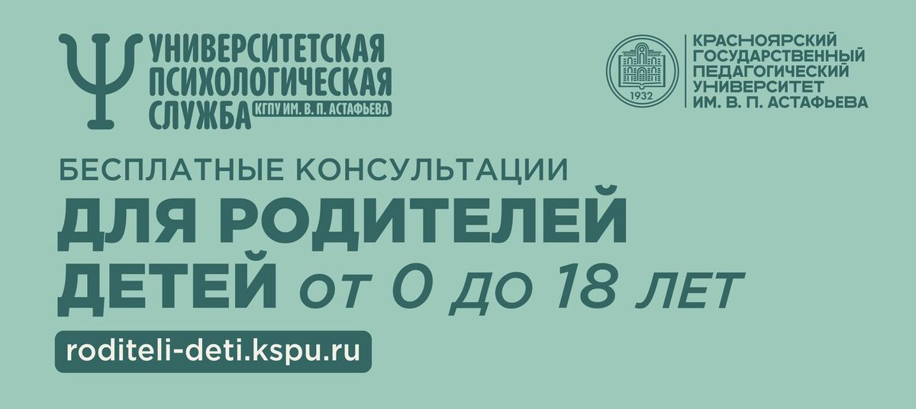

Уважаемые родители!
В рамках национального проекта «Образование» Университетской психологической службой Красноярского государственного педагогического университета им. В.П. Астафьева оказывается бесплатная психолого-педвгогическая , методическая и консультационная помошь родителям.
Вы можите обратиться с Службу по вопросам:
- развития, обучения и воспитания детей и подростков;
- трудностей во взаимоотношениях между родителями и детьми;
- профилактики проблем социализации у детей и подростков;
- профориентации школьников, развития, обучения и воспитания детей с ОВЗ и инввалидностью;
- принятия на воспитание в свои семьи детей, оставшихся без попечения родителей.
Консультирование осуществляют высококвалифицированные специалисты, кандидаты наук. Консультант Службы совместно с Вами найдет решение возникающих проблем ребенка, подскажет, куда обратиться за помощью.
Получить консультатцию можно очно или дистанционно (с использованием удобных для вас средств).
Для получения консультации необходимо записаться, используя один из вариантов связи с сотрудниками Университетской психологической службы:
- позвонить по номеру телефона 8(391)217-17-00;
- обратиться в Службу на портале https://roditeli-deti.kspu/ru или по электронной почте roditelideti@kspu.ru

